МОСКОВСКИЙ КОМИТЕТ ОБРАЗОВАНИЯ
ЛИЦЕЙ №1533 (ИНФОРМАЦИОННЫХ ТЕХНОЛОГИЙ)

ВЫПУСКНАЯ РАБОТА
(специальность "Прикладное программирование")
учащегося группы П-11.1 Джигарджяна Константина Оганесовича

Исследование множества комплексных корней полиномов специального вида

Руководитель: | Огиевецкий О.В.
Консультанты: | Завриев Н.К., Конев А.А.

Москва - 2005

Содержание

 | стр.
Содержание ………………………………………………………… | 2
Постановка задачи ………………………………………………… | 3
Глава 1. Анализ предметной области…………………………….. | 4
Глава 2. Обзор аналогов и актуальность темы …………………… | 7
Глава 3. Описание функций ……………………………………… | 9
Глава 4. Пример использования …………………………………… | 14
Глава 5. Выводы …………………………………………………… | 20
Глава 6. Направление дальнейших разработок …………………… | 27
Список используемой литературы ………………………………… | 28

Постановка задачи

Целью проведения данной работы является исследование свойств множеств специального вида на комплексной плоскости.

В виде точек на комплексной плоскости строится множество корней всех полиномов с заданным количеством мономов и максимальной степенью. Исследуются свойства построенных множеств при разных значениях мономов и максимальной степени полиномов.
Исследование свойств таких множеств находит практическое применение, так как они являются решением целого ряда задач квантовой физики.

Глава 1. Анализ предметной области

Для описания исследуемого множества введём несколько определений.
Полином (или многочлен) от n неизвестных – конечная сумма одночленов, т.е. конечная сумма вида
$\sum{C_{I}}x_{1}^{i_{1}}x_{2}^{i_{2}}\text{.}\text{.}\text{.}x_{n}^{i_{n}}$, где $I=\left(i_{1},i_{2},i_{3},\text{.}\text{.}\text{.},i_{n}\right)$ - вектор из целых неотрицательных чисел (называется мультииндекс), $C_{I}$ - число (называемое «коэффициент полинома»), зависящее только от мультииндекса $I$. В дальнейшем мы будем рассматривать только однородные полиномы (полиномы от одной переменной), у которых коэффициенты полинома состоят только из нулей и единиц. Общий вид таких полиномов представлен в таблице 1.

$$a_{1}q^{n}+a_{2}q^{n−1}+a_{3}q^{n−2}+\text{.}\text{.}\text{.}+a_{n−1}q+a_{n}=0$$ |  | (1)
Где $a_{1},a_{2},a_{3},\text{.}\text{.}\text{.},a_{n}$ | заданные числа, состоящие только из нулей и единиц
Где $q$ | Переменная

Вектор $\overline{a}=(\overline{a_{1},a_{2},a_{3},\text{.}\text{.}\text{.},a_{n}})$ называют вектором коэффициентов полинома, где n – это степень полинома.
Если $a_{i}≠0$, то $a_{i}q^{j}$ - моном полинома. Таким образом, количество мономов полинома – это количество ненулевых координат вектора $\overline{a}$ в векторе коэффициентов полинома.
Перебираются всевозможные полиномы, у которых количество мономов и максимальная степень заданы. При этом вектора коэффициентов полиномов состоят только из нулей и единиц. Допустим, количество мономов равно M, а максимальная степень равна N. Рассмотрим пример: пусть M = 2, а N = 3. Тогда все полиномы, которые надо решить:
$$q^{3}+q^{2}=0$$
$$q^{3}+q=0$$
$$q^{3}+1=0$$
$$q^{2}+q^{1}=0$$
$$q^{2}+1=0$$
$$q+1=0$$
Все корни вышеперечисленных полиномов отмечаются в виде точек на комплексной плоскости. Полученное множество и подлежит исследованию.
К примеру, при M = 8, а N = 15 получается множество, предстваленное на рисунке 1.

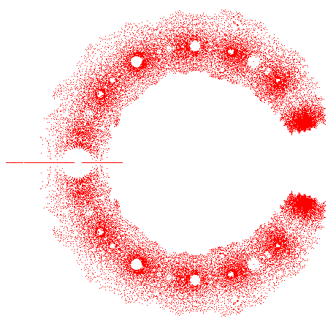
Рисунок 1. (Множество корней полиномов с количеством мономов равным 8 и максимальной степенью равной 15)

Таким образом, исследуется множество корней всех полиномов с заданной степью N и заданным количеством мономов M для разных значений M и N.
Глава 2. Обзор аналогов и актуальность темы

Существует целый ряд методов нахождения корней полиномов. Среди них наиболее известные – метод Ньютона, метод Берноулли, метод Лагерра, метод Собственных Значений Матриц, метод Мюллера, метод Дженкинса-Трауба, метод Бэйрстоуа, метод Лобачевского. Популярность указанных методов прекрасно иллюстрирует список известных программ, использующих тот или иной метод (таблица 2).

Источник | Программа | Метод
NAG F77 library | C02AFF | Лагерра
Numerical Recipes | Zroots | Лагерра
MATLAB | Roots | Собств. Знач. Матриц
IMSL | CPOLY | Дженкинса-Трауба
Таблица 2

Как видно из таблицы, метод Лагерра довольно часто приминим на практике. Причиной этого служит высокая скорость сходимости итерационного ряда корней полинома. Метод Собственных Значений Матриц является самым медленным методом нахождения корней полиномов, однако и самым точным. Метод Дженкинса-Трауба является по сути чем-то средним между методом Собственных Значений Матриц и методом Лагерра. В математическом блоке программы используется метод Лагерра и метод Собственных Значений Матриц, что является наиболее оптимальным в поставленной задаче: при построении множества с относительно небольшими параметрами множества рекомендуется воспользоваться методом Лагерра, а в остальных случаях – методом Собственных Значений Матриц.
Несмотря на то, что численные методы решения полиномов достаточно хорошо разработаны, в настоящее время множества всех корней полиномов с заданной максимальной степенью и количеством мономов не исследованы. Указанные множества являются решением целого ряда задач квантовой физики, что подтверждает актауальность этого исследования.
Глава 3. Описание функций

Дипломный проект состоит из трёх частей:

- База данных Poly.mdb (далее - БД), куда заносятся найденные корни полиномов.
- DLL-модуль PolyDLL.dll. Он написан на языке Visual C++ 8.0 c использованием STL библиотеки. В DLL-модуле реализована математическая часть программы (перебор нужных полиномов и нахождение их корней с занесением в БД).
- Основная часть дипломного проекта – exe-файл, написанный на языке C# 2.0. В этом приложении рисуются картинки множества. Там же можно проводить исследование множества. При выводе множества на экран используется библиотека OpenGL.

Для построения и исследования множества используется только C# приложение. И если пользователь построит новое множество корней полиномов, то сначала C# приложение обратится к БД, которая находится в той же корневой папке, где и сама программа. Если такого множества она там не находит, то программа обращается к DLL-модулю с тем, чтобы тот подсчитал корни всех полиномов, удовлетворяющих заданным пользователем параметрам, и занёс их в БД. Потом С# приложение обратится напрямую к БД и построит картинку множества.
В силу того, что программа написана в среде Visual Studio 8.0 beta 2 и использует MATLAB, перенос дипломного проекта с компьютера на компьютор сопровождается большими трудностями: для того, чтобы программа работала нужна установка не только Microsoft Framework 2.0, но и программы MATLAB. Однако в силу того, что целью проведённой работы является исследование свойств множества, а не построение самих множеств, достаточно переносимости документа, в котором описаны все найденные свойства множества (по сути, дипломная записка и является этим документом), а не самой программы.
БД состоит из таблиц, каждая из которых соответствует какому-то конкретному множеству. Название таблицы состоит из трёх чисел: первое – количество мономов, второе – максимальная степень полиномов множества, и третье – метод подсчёта корней полиномов (0, если используется метод Лагуерра, и 1, если используется метод Собственных Значений Матриц). Каждая таблица состоит из трёх колонок. В первой колонке помещены векторы коэффициентов решаемых полиномов, во второй и третьей – действительная и мнимая части корней полиномов соответственно.
Пример называния таблиц представлен на рисунке 2.
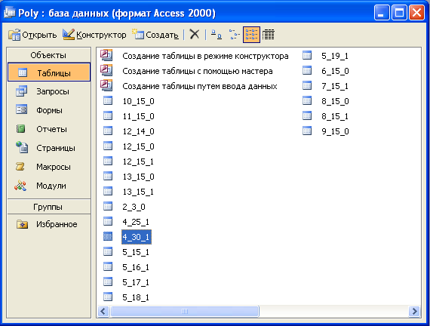
Рисунок 2. (Содержимое БД)

Пример содержимого таблицы БД представлен на рисунке 3.

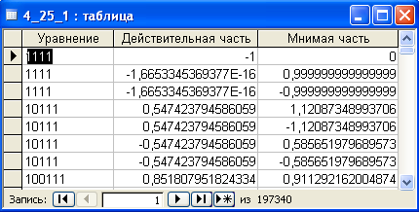
Рисунок 3. (Содержимое одной из тыблиц БД)

Для построения множества корней полиномов, у которых задана максимальная степень и количество мономов, каждый из полиномов решается в отдельности.

В программе реализован метод Лагерра, который находит все комплексные корни полинома по вектору его коэффициентов.

Пусть задан полином:
$$P\left(z\right)=a_{1}z^{n}+a_{2}z^{n−1}+\text{.}\text{.}\text{.}+a_{n−1}z+a_{n}$$

Формула Лагерра выглядит следующим образом:

$$z_{j}^{(k+1)}=z_{j}^{(k)}+\frac{n}{\text{max}\left[\frac{P^{'}\left(z_{j}^{(k)}\right)}{P\left(z_{j}^{(k)}\right)}±\sqrt{\left(n−1\right)\left(n\left({\left[\frac{P^{'}\left(z_{j}^{(k)}\right)}{P\left(z_{j}^{(k)}\right)}\right]}^{2}−\frac{P^{\text{''}}\left(z_{j}^{(k)}\right)}{P\left(z_{j}^{(k)}\right)}\right)−{\left(\frac{P^{'}\left(z_{j}^{(k)}\right)}{P\left(z_{j}^{(k)}\right)}\right)}^{2}\right)}\right]}$$

В данной формуле k – номер итерации, $z_{j}^{(k)}$ - корень полинома $P\left(z\right)$ на k итерационном шаге, $z_{j}^{(k+1)}$ - корень полинома $P\left(z\right)$ на k+1 итерационном шаге, а $P^{'}\left(z\right)$ и $P^{\text{''}}\left(z\right)$ - первые и вторые производный полинома $P\left(z\right)$. Таким образом, при устремлении k в бесконечность, находится точный корень полинома $P\left(z\right)$. Затем исходный полином $P\left(z\right)$ делится на $z−z_{1}$ методом Горнера, где $z_{1}$ - найденный корень. С полученным полиномом проводятся точно те же операции, что и с предыдущим, и так повторяется, пока при делении не получится единица. Все полученные комплексные числа и есть корни полинома $P\left(z\right)$.
В этом и состоит метод Лагерра.
Так же пользователь программы может построить множество, используя метод Собственных Значений Матриц. Программа обращается с каким-то вектором коэффициентов полинома к MATLAB’у, а тот возращает корни полинома.
Таким образом, у пользователя есть выбор: построить множество методом Лагерра или методом Собственных Значений Матриц. Для построения множеств с небольшими параметрами предпочтительнее использование метода Лагерра, а при больших – соответственно метод Собственных Значений Матриц.

Заполнение векторов коэффициентов полиномов (то есть их перебор для данного множества) реализовано рекурсивным методом.

Глава 4. Пример использования

Для работы с программой необходимо открыть exe-приложение – Main.exe.

Для построения множества надо либо нажать на кнопку «Новое построение» панели программы, либо сделать то же самое через меню: «Меню» -> «Новое построение» (меню изображено на рисунке 4).

Рисунок 4. (Меню программы)

Появится диалоговое окно, представленное на рисунке 5.

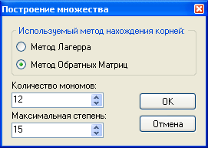

Рисунок 5. (Диалоговое окно построения множества)

У пользователя есть выбор – использовать для построения корней множества метод Лагерра или метод Собственных Значений Матриц. При максимальной степени большей 25, рекомендуется пользоваться методом Собственных Значений Матриц, а в иных случаях – методом Лагерра. Предположим, пользователь нажал кнопку «OK» на диалоговом окне построения. Тогда либо на экране появится картинка, либо возникнет сообщение «Вы уверены, что хотите, чтобы множество было построено?», означающее то, что в БД нет такого множества и что если надо его построить, то придётся подождать, пока корни занесутся в БД. Во втором случае, если пользователь согласится на построение множества, возникнет диалоговое окно, в котором будет показано, у какой части от общего числа всех полиномов уже найдены корни (рисунок 6).

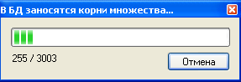

Рисунок 6. Диалоговое окно подсчёта корней полиномов.

После этого на экране должно появиться искомое множество, представленное на комплексной плоскости. Пример построения такого множества представлен на рисунке 7.
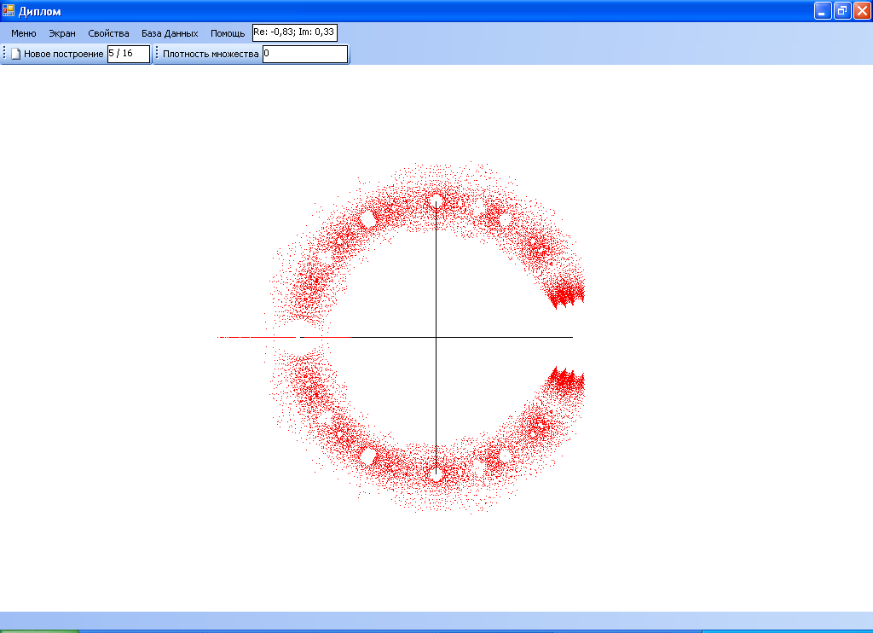

Рисунок 7. Множество корней полиномов с количеством мономов равным 5 и максимальной степенью равной 16.

Прокручивая колёсико мышки вниз и вверх можно увеличивать или уменьшать масштаб множества. Пример масштабирования множества представлен на рисунке 8.

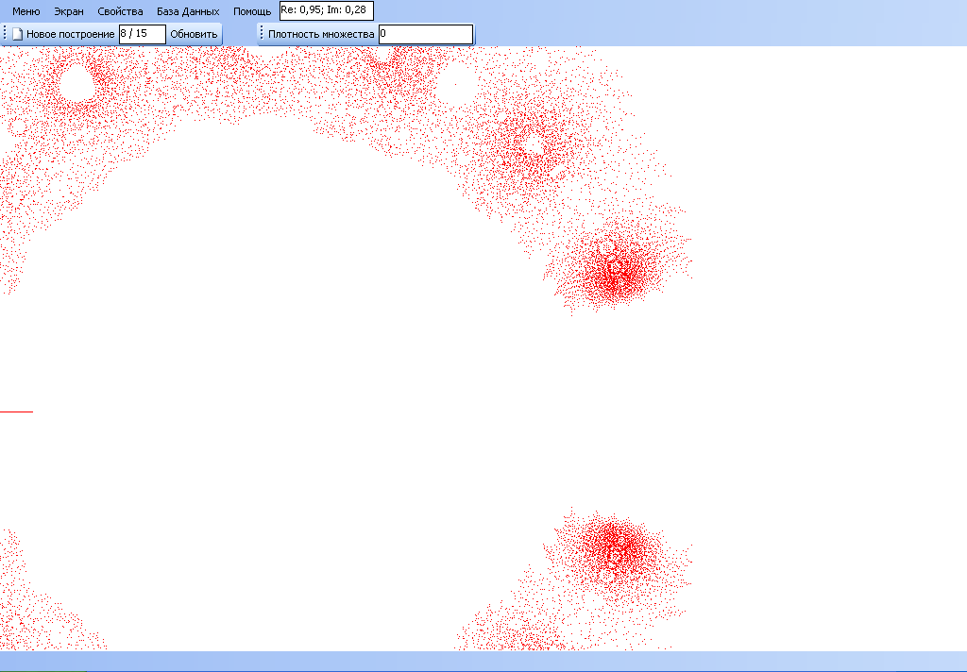

Рисунок 8. Масштабирование множества.

Используя кнопку в меню «Экран» -> «Оси», можно указать, будут ли прорисовываться на экране оси комплексной плоскости или нет.

При нажатии правой кнопки мыши на точку множества появляется окно, в котором записаны все коэффициенты полиномов, корнями которых является эта точка. Пример такого исследования множества приведён на рисунке 9.

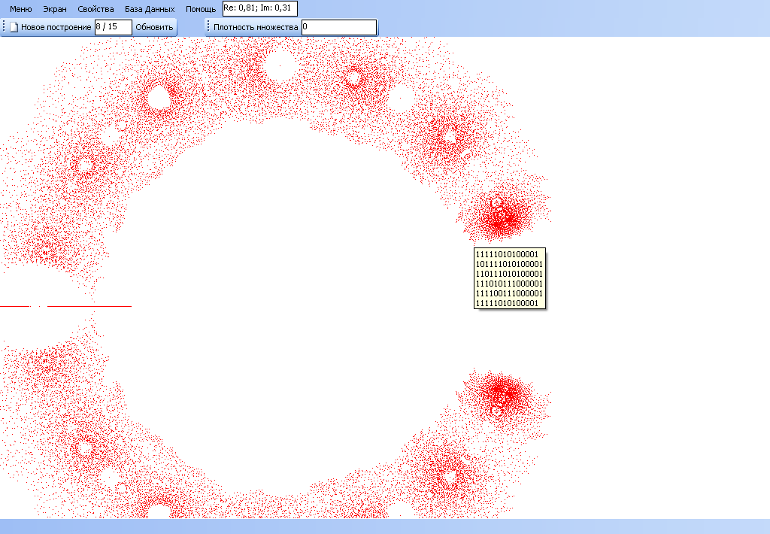
Рисунок 9. Список векторов полиномов, один из корней которого является указанная пользователем точка.

Используя кнопку «Плотность множества» можно исследовать множество на плотность. При нажатии на эту кнопку на экране появляется кружок. При нажатии правой кнопки мыши в графе рядом с кнопкой «Плотность множества» появляется два числа: количество точек, находящихся на этом круге, и плотность множества в этом круге.

Пользуясь кнопкой «Просмотр БД»: «База Данных» -> «Просмотр БД», можно посмотреть, какие таблицы хранятся в БД. Перед пользователем должно появиться диалоговое окно, представленное на рисунке 10. 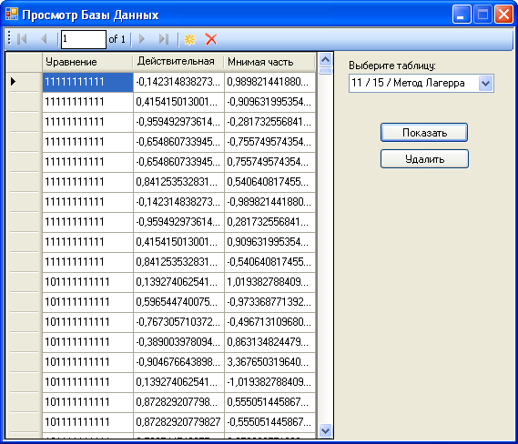
Рисунок 10. Просмотр БД из главного приложения дипломной работы.

Таким образом, можно посмотреть содержимое таблиц и удалить нежелательные таблицы. Кнопкой «База Данных» -> «Сжатие БД» можно сжать Базу Данных.

Кнопками «Экран» -> «Полный экран» и «Экран» -> «Обычный экран» можно регулировать величину окна приложения – в первом случае окно будет занимать весь экран, во втором его величину можно регулировать.
Глава 5. Выводы

В ходе исследования множества были найдены следующие закономерности:
Во-первых, множество симметрично относительно оси действительных чисел. Это следует из того, что все корни полиномов с вещественными коэффициентами имеют комплексно-сопряжённые корни.
Во-вторых, любая точка всех возможных множеств по модулю больше ½ и меньше 2.
Доказательство.
$$1+x+x^{2}+\text{.}\text{.}\text{.}+x^{N}=S$$
$$x+x^{2}+\text{.}\text{.}\text{.}+x^{N}+x^{N+1}=S$$
$$1−x^{N+1}=\left(1−x\right)S$$
$$S=\frac{1−x^{N+1}}{1−x}$$
$$\sum_{j=0}^{∞}{x^{j}}=\frac{1}{1−x}$$
$a,b∈C$, $\left|a+b\right|≤\left|a\right|+\left|b\right|$, $\left|\text{ab}\right|=\left|a\right|\left|b\right|$
Рассмотрим первый случай: $\left|q\right|<1$
Тогда:
$$1+q^{a_{1}}+q^{a_{2}}+\text{.}\text{.}\text{.}+q^{a_{L}}=0$$
$$q^{a_{1}}+q^{a_{2}}+\text{.}\text{.}\text{.}+q^{a_{L}}=−1$$
$q^{a_{1}}(1+q^{b_{2}}+\text{.}\text{.}\text{.}+q^{b_{L−1}})=−1$, где $b_{j}=a_{j}−a_{1}$
$$\left|q^{a_{1}}\right|\left|1+q^{b_{2}}+\text{.}\text{.}\text{.}+q^{b_{L−1}}\right|=1$$
$$\left|1+q^{b_{2}}+\text{.}\text{.}\text{.}+q^{b_{L−1}}\right|=\frac{1}{\left|q^{a_{1}}\right|}$$
$$\left|1+q^{b_{2}}+\text{.}\text{.}\text{.}+q^{b_{L−1}}\right|1+{\left|q\right|}^{b_{1}}+\text{.}\text{.}\text{.}+{\left|q\right|}^{b_{L−1}}\sum_{j=0}^{∞}{{\left|q\right|}^{j}}=\frac{1}{1−\left|q\right|}⇒\frac{1}{{\left|q\right|}^{a_{1}}}\frac{1}{1−\left|q\right|}$$
Пусть $\left|q\right|=r$, тогда:
$1−r<r^{a_{1}}⇒r^{a_{1}}+r>1⇒$ ½ <q
При |q|>2 можно ввести новую переменную w=1/q и аналогично доказать, что w > ½ => q<2 => любая точка всех возможных множеств по модулю больше ½ и меньше 2, что и требовалось доказать. То есть всё множество лежит в «кольце», ограниченном двумя окружностями.
Рассмотрим окружность с единичным радиусом OC (рисунок 11). На отрезке OC отложим точку A. Отразим точку А симметрично относительно точки C.

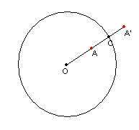
Рисунок 11. Окружность с зеркально отражёнными точками.

Другое свойство множества состоит в том, что если точка А принадлежит исследуемому множеству, то точка A’ тоже принадлежит тому же множеству. Все вектора коэффициентов полиномов, соответствующих точке A’, являются зеркально отраженными всем векторам коэффициентов полиномов, соответствующих точке A. Это свойство иллюстрируют картинки 12 и 13.

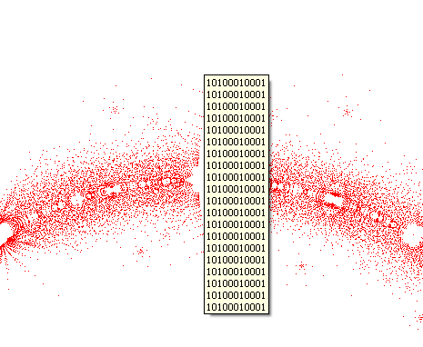

Рисунок 12. Список векторов полиномов, один из корней которого является «точка A’»

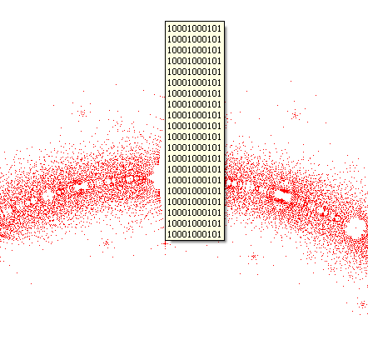
Рисунок 13. Список векторов полиномов, один из корней которого является «точка A»

Это свойство множества позволяет построить множество в два раза быстрее, так как при решении уравнений можно сразу записывать корни полинома с зеркально отражённым вектором коэффициентов.
Для каждого множества можно определить, каких полиномов являются корни множества на концах «зубьев». Пусть счёт «зубьев» идёт слева направо и номер «зуба» равен числу L. Количество мономов полиномов множества равно M, а максимальная степень равна N. Тогда вектор коэффициентов полинома, корнем которого является точка «зуба» под номером L, состоит из подряд идущих M-L-1 единиц, N-M нулей и L+1 единиц. Пример такой закономерности представлен на рисунке 10. На рисунке 14 изображены «зубья» множества с максимальной степенью 30, а количеством мономов 4, номер «зуба» равен 1. На 15 рисунке номер «зуба» равен 2, а на 16 рисунке – 3.
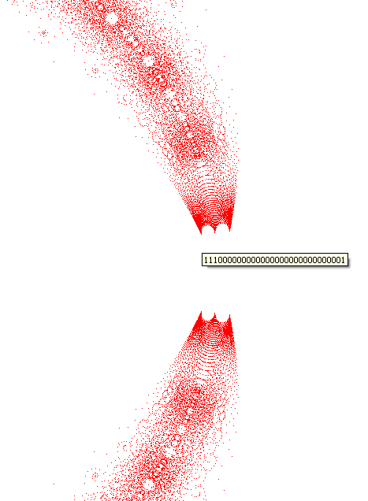
Рисунок 14.

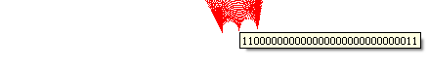
Рисунок 15.

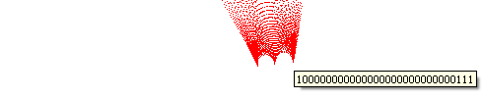
Рисунок 16.

Примечательно также то, что эта «перестановка» единицы в векторе коэффициентов происходит плавно, если рассматривать не только концы зубцов, но и края «ямочек». Пример такой «плавной перестановки» представлен на рисунках 17-18.

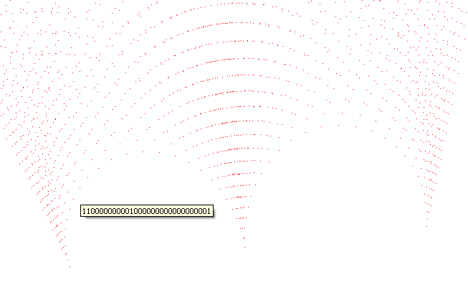
Рисунок 17.
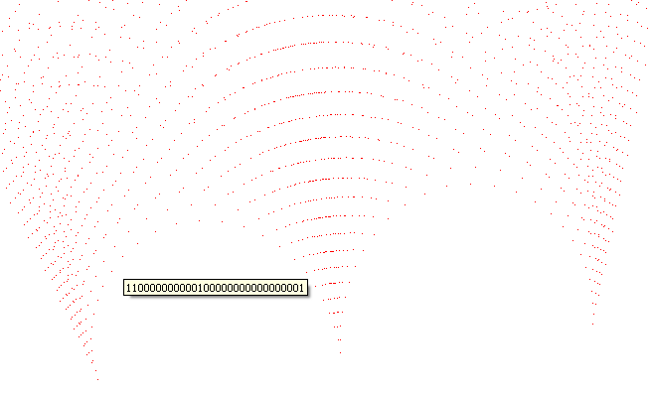
Рисунок 18.
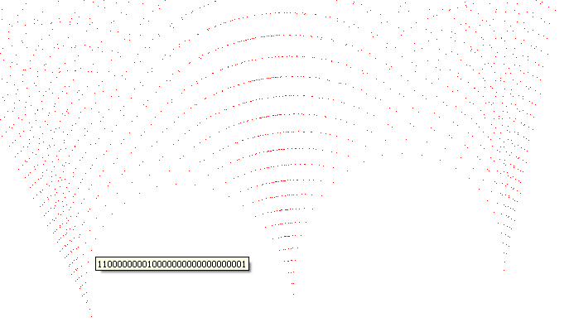
Рисунок 19.
Глава 6. Направление дальнейших разработок
Имеются два направления разработок в рамках настоящего проекта.
Первое направление связано с переводом программного обеспечения на другой язык программирования. Дело в том, что заказчик диплома использует операционную систему Linux. Для того, чтобы программа работала под операционную систему Linux, её надо переписать на межплатформенный язык Mono.
Другим направлением развития разработок проекта является математические доказательства свойств исследуемого множества, полученных эмпирический.
Список используемой литературы

- OpenGL, Мейсон Ву, Джеки Нейдер, Том Девис, Дейв Шрайнер – ДиаСофтЮП, 2002
- Березин И.С., Жидков Н.П. Методы Вычислений – М., ФИЗМАТЛИТ, 1960
- Керниган Б., Ритчи Д., Язык программирования Си – С.-Пб., Невский Диалект, 2001
- Курант Р., Роббинс Г. Что такое математика? – М., МЦНМО, 2004
- Мартынов Н.Н., MATLAB 7 – М, КУДИЦ-ОБРАЗ, 2005
- Прасолов В.В. Задачи по планиметрии – М., «Наука» ФИЗМАТЛИТ, 1991
- Прасолов В.В. Многочлены – М, МЦНМО, 2003
- Страуструп Б. Язык С++ - М., Бином, 2005
- Фролов А.В., Фролов Г.В., Визуальное проектирование приложений C# - М., КУДИЦ-ОБРАЗ, 2003
- Wankere R. Mekwi, Iterative Methods for Roots of Polynomials – University of Oxford, Trinity 2001

